ZDJĘCIA POGLĄDOWE

**KURTKA PRZÓD**

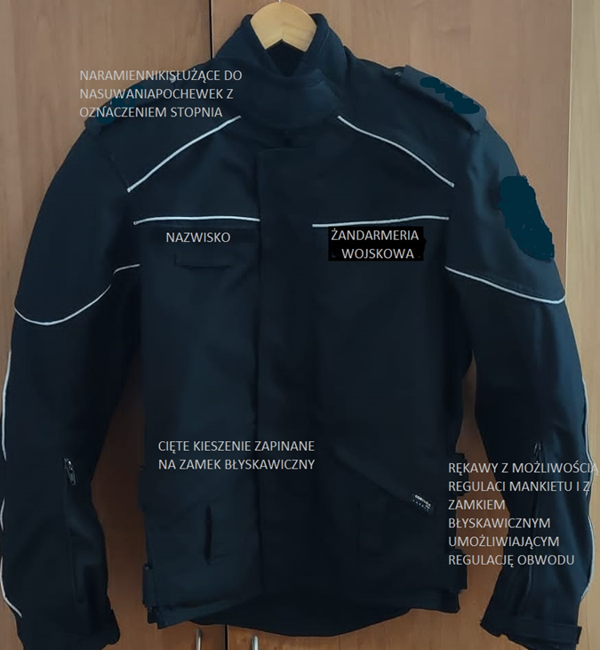

**KURTKA TYŁ**

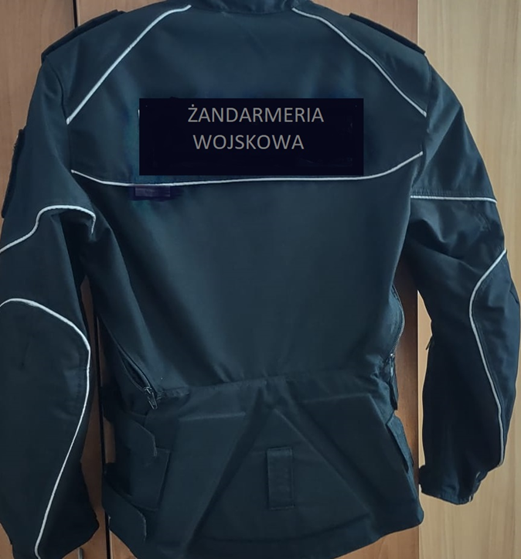

**KURTKA PRZÓD KIESZENIE**

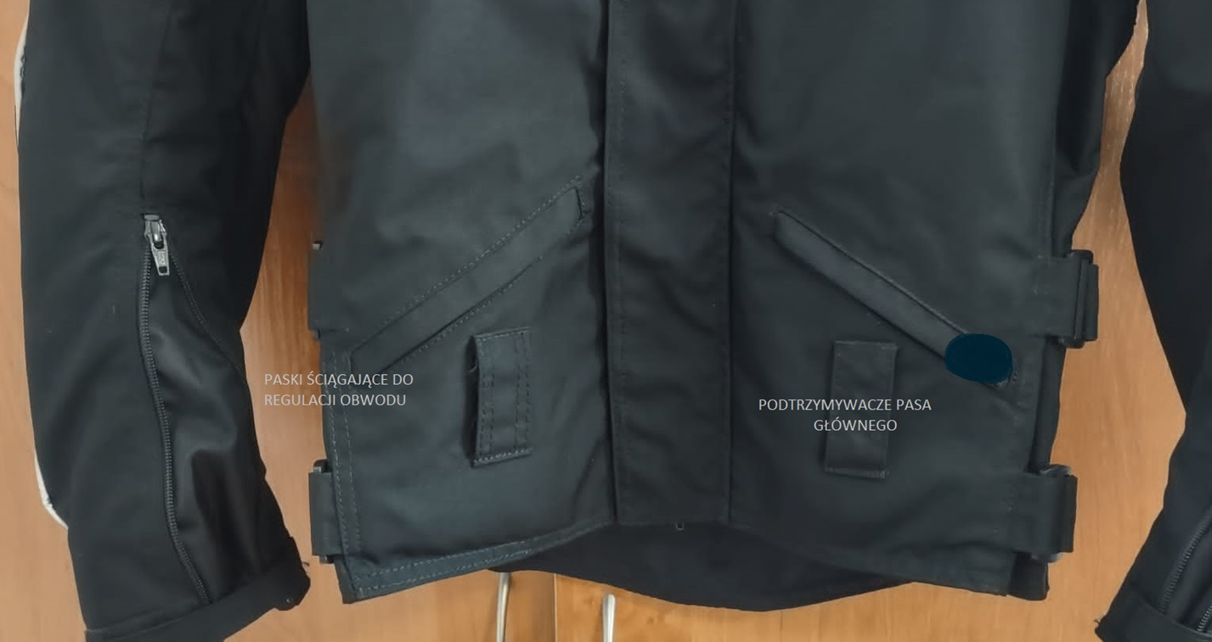

**SPODNIE PRZÓD**

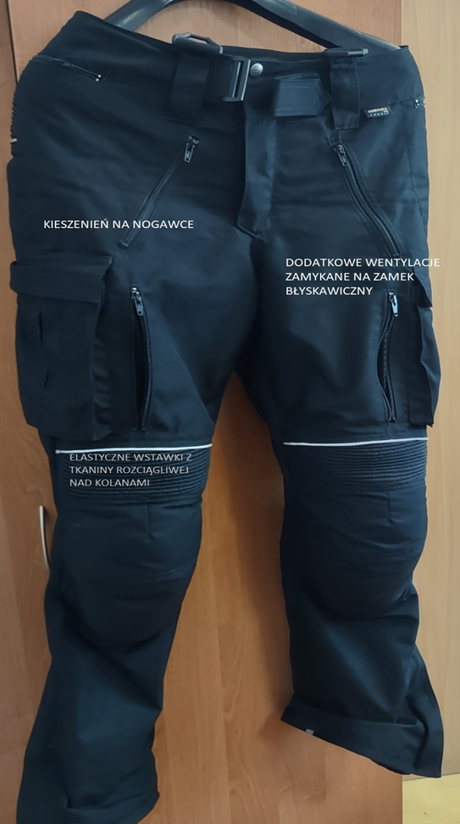

**KURTKA DÓŁ PRAWEGO BOKU**

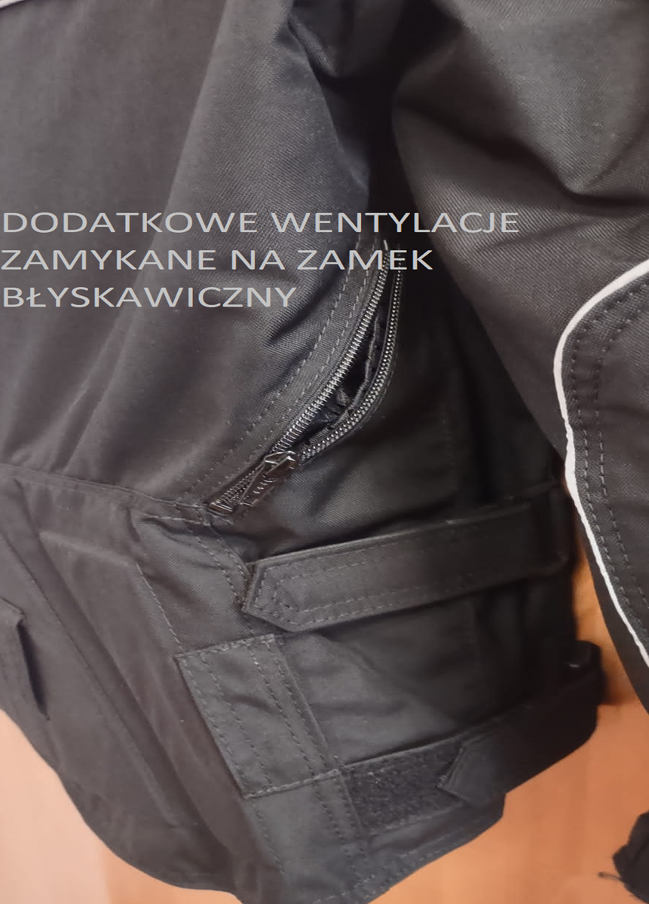

**TYŁ SPODNI GÓRA**

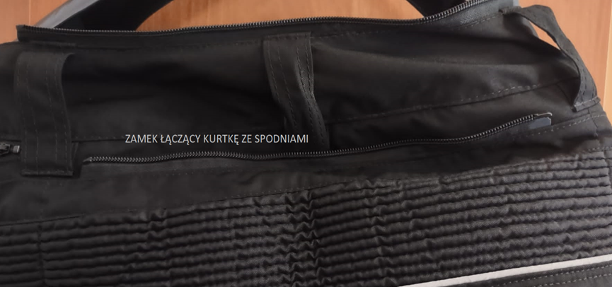

**PAS PRZODU SPODNI**

